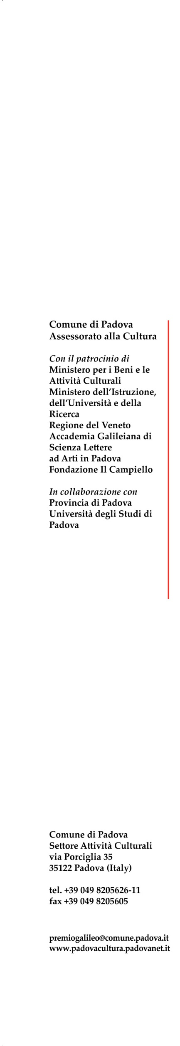
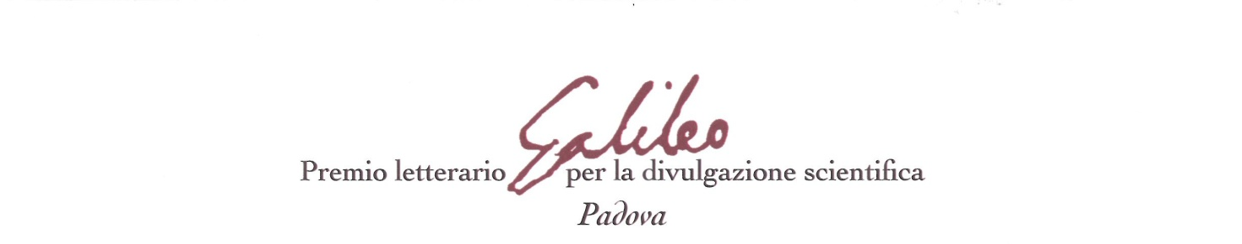

Comunicato Stampa n° 15

Premio letterario Galileo per la divulgazione scientifica – VIII edizione
VINCE FRANS DE WAAL
IL BONOBO E L'ATEO.
IN CERCA DI UMANITÀ FRA I PRIMATI
(traduzione Libero Sosio) - Raffaello Cortina 2013.
Giovedì 9 maggio – ore 16,00 – Centro Culturale Altinate / San Gaetano - Padova

Di fronte a oltre 700 studenti delle quarte superiori, in rappresentanza dei circa 2000 ragazzi che hanno composto la giuria popolare del Premio Galileo per la divulgazione scientifica 2014, è risultato vincitore della VIII edizione:
Frans de Waal, Il bonobo e l'ateo
In cerca di umanità fra i primati
(traduzione Libero Sosio) - Raffaello Cortina 2013.

La cerimonia finale, si è tenuta nell’Agorà del Centro Culturale Altinate San Gaetano di Padova. Durante lo spoglio delle schede pervenute dalle classi coinvolte nella Giuria Popolare, Moreno Morello, conduttore dell'evento e dal Presidente dell'Accademia della Crusca Nicoletta Maraschio, Presidente della Giuria scientifica hanno, con le loro domande, aiutato gli autori a illustrare ai ragazzi le opere.
A Frans de Waal il premio è stato consegnato dall'Assessore alla Cultura del Comune di Padova che ha sottolineato "la tradizione di tolleranza necessaria alla ricerca scientifica e al pensiero razionale che fa parte dell'identità di Padova, continuamente rinnovata anche dal Premio Galileo".
Frans de Waal, ha vinto ottenendo 27 voti su 68. Etologo, primatologo e saggista di fama internazionale in questo volume, sondando l'origine della morale, propone un umanesimo non religioso, anche se non antireligioso. Dopo Padova, Frans de Waal, giunto in Italia da Atlanta, sarà al Salone del libro di Torino sabato 10 maggio a presentare il libro insieme a Telmo Pievani, già finalista del Premio Galileo.
Secondo classificato Nicola Nosengo, I robot ci guardano. Aerei senza pilota, chirurghi a distanza e automi solidali, Zanichelli, 2013 con 17 voti; terzo classificato Adriano Zecchina, Alchimie nell'arte. La chimica e l’evoluzione della pittura, Zanichelli 2012 con 12 voti; quarto classificato Marco Ciardi, Terra. Storia di un'idea, 2013 Laterza con 7 voti; quinto classificato Vincenzo Barone, L'ordine del mondo. Le simmetrie in fisica da Aristotele a Higgs, Bollati Boringhieri, 2013
Una Menzione speciale quest'anno è stata dedicata dalla Giuria Scientifica a Paolo Bianco, Elena Cattaneo, Gilberto Corbellini e Michele De Luca per aver difeso efficacemente e con competenza le ragioni della scienza contro le "corbellerie" diffuse sul metodo stamina. Per i tre scienziati ha presenziato Michele De Luca.
Il Premio Galileo ha il sostegno della Fondazione Antonveneta. Sponsor: Consorzio Venezia Nuova, APS Holding, MAAP. Con la collaborazione di: Auriga, Hotel Galileo, Morellato - Gioielli da vivere, Consorzio Promozione Turistica Padova, Noleggiami.eu, Promovies, Radio Company, Planetario Padova. Media sponsor: Rai Radio3, Radio Bue.it, Focus, Mattino di Padova, la Tribuna di Treviso, la Nuova di Venezia e Mestre, Corriere delle Alpi, Coelum Astronomia, il Bo, Vivi Padova.
Ufficio stampa: Studio Lavia – pd - 049 9877412 - 348 2628177 (Francesco Nosella)
info@studiolavia.it – francesco.nosella@studiolavia.it - www.studiolavia.it

